[www.maturski.org](http://www.maturski.org)

**Dobijanje metanola, sirćetne kiseline iz metanola, proizvodnja etilen-glikola iz etena, proizvodnja vinilhlorida iz etena**

1. **Dobijanje metanola**

Metanol se dobija konverzijom sintetskog gasa.

CO + 2 H2 CH3OH ∆ H = – 92 kJ/mol

Ukoliko se sinteza odvija pomoću sintetskog gasa dobivenog iz metana onda je nepovoljan odnos između vodonika i CO (3 : 1) pa se to kompenzuje dodatkom ugljen-dioksida koji reaguje sa vodonikom:

CO2 + 3 H2 CH3OH + H2O ∆ H = - 50 kJ/mol

Iz prethodnih reakcija vidi se da se ravnoteža ovih reakcija pomera ka metanolu na nižim temperaturama i povišenom pritisku. Kao katalizator u ovoj reakciji ranije se koristila smeša cink-oksida i hrom(III)-oksida. Maksimalna aktivnost katalizatora se postiže kada je odnos Zn/Cr 70 : 30. Katalizatori su rezistentni na uobičajene otrove tako da im je radni vek nekoliko godina. Reakcija se izvodi na 320 do 380 ° C i pritisku od 340 bara. S obzirom na to da je reakcija egzotermna ravnoteža se pomera uvođenjem hladne smeše gasova na različitim nivoima u reaktoru.

Vreme zadržavanja u reaktoru je vrlo kratko kako bi se sprečilo nastajanje sporednih proizvoda (dimetil-etra, metil-formijata i viših alkohola). Stepen konverzije pri jednom prolasku kroz katalizator je 12 do 15 %.

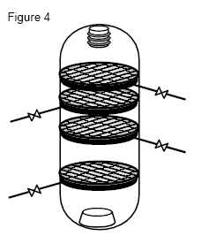

Visoki pritisak i temperatura poskupljuju proizvodnju te je stoga razvijen novi postupak koji kao katalizator koristi aktivniji katalizator na bazi bakra. Koriste se u zavisnosti od proizvođaća smese CuO-ZnO-Cr2O3 ili CuO-ZnO-Al2O3. Ovi katalizatori omogućavaju izvođenje reakcije na temperaturama oko 240 ° C i pritisku od 50 do 150 bara. Ovi katalizatori daju veću čistoću metanola (99,99 %). Po izlasku iz reaktora proizvodi reakcije se hlade na 40 ° C pri čemu metanol kondenzuje a neizreagovali gasovi se mešaju sa svežim sintetskim gasom. Metanol se dalje prečišćava frakcionom destilacijom.

U cilju poboljšanja procesa razvijeni su novi tipovi reaktora.

tubularni reaktor kod koga gas zagrejan na 140 ° C prolazi kroz cevi i zagreva se toplotom koja se oslobađa u reaktoru. Na taj način ovaj reaktor se ponaša kao interni izmenjivač toplote.

Linde izotermalni reaktor kod koga se oslobođena toplota troši za generisanje pare u spiralno namotanom izmenjivaču toplote. Katalizator se nalazi na omotaču reaktora.

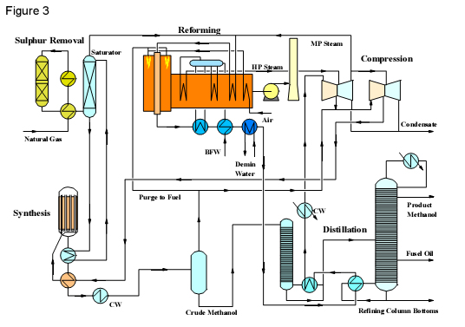

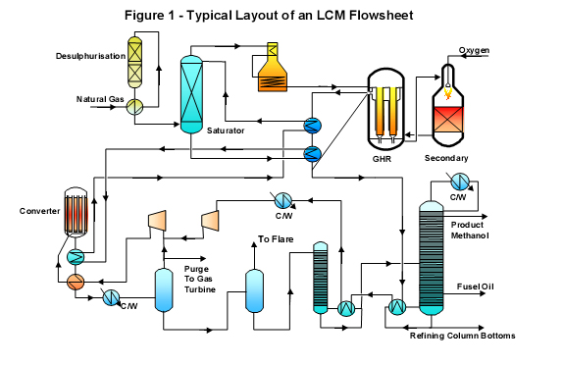

**2. Dobijanje sirćetne kiseline iz metanola**

Šezdesetih godina razvijen je postupak za sintezu sirćetne kiseline iz metanola reakcijom karbonilovanja u prisustvu CoI2. Reakcija se izvodi na 250 ° C na pritisku od 680 bara.

2 CoI2 + 3H2O + 11CO 2HCo(CO)4 + 4HI + 3 CO2

HI + CH3OH CH3I

CH3I + HCo(CO)4 CH3Co(CO)4 + HI

CH3Co(CO)4 + CO CH3COCo(CO)4

CH3COCo(CO)4 + H2O CH3COOH + HCo(CO)4

Kao što se vidi iz prethodnih reakcija i kobalt i jodid se potpuno regenerišu. Nakon pet frakcionih destilacija dobija se glacijalna sirćetna kiselina (99,8%). Uvođenjem Monsanto postupka ovaj postupak je izgubio na značaju.

Monsanto postupak kao katalizator koristi rodijum-karbonil-jodid. Prednosti ovoga postupka prikazane su u tabeli:

|  |  |  |
| --- | --- | --- |
|  | **kobalt** | **rodijum** |
| **količina** | **10-1** | **10-3** |
| **temperatura** | **230** | **180** |
| **pritisak (atm)** | **500 do 700** | **30 do 40** |
| **selektivnost** | **90 %** | **99 %** |



Pored reakcije sa metil-jodidom kompleks rodijuma može da reaguje i sa HI pri čemu nastaje kompleks rodijuma (III) koji ukoliko je nizak pritisak CO može da nagradi slabo rastvorni RhI3. Ovo se prevazilazi izvođenjem reakcije u visokoj koncentraciji vode koja razlaže nastali kompleks.

[Rh(CO)2I2]- + 2HI → [Rh(CO)2I4]- + H2

[Rh(CO)2I4]- + H2O + CO → [Rh(CO)2I2]- + 2HI + CO2

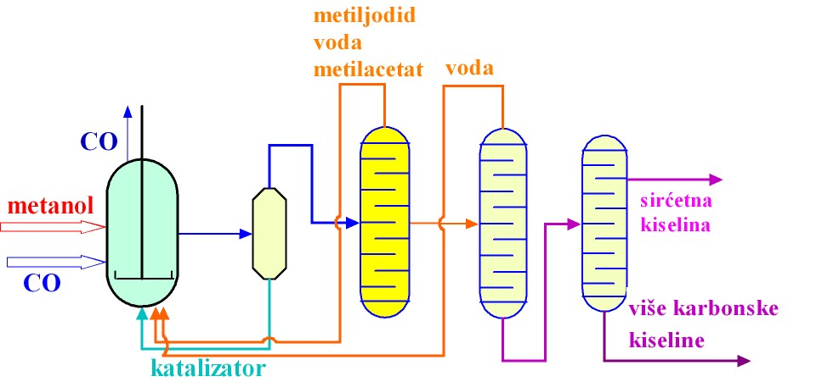S obzirom da visoka koncentracija vode uzrokuje sporedne reakcije postupak je modifikovan dodatkom LiI koji povećava rastvorljivost RhI3.

Interesantna je modifikacija ovoga postupka koja kao sirovinu koristi metil-acetat pri čemu kao proizvod nastaje acetanhidrid. Ovaj postupak razvila je firma Eastman Chemical koja je iskoristila činjenicu da ovo nije bilo zaštićeno patentom i na tome zaradila veliki novac.



**promoter (In ili Rh)**

**preuzima jodid i**

**omogućava vezivanje**

**CO.**



**insercija uz**

**migraciju**



**reduktivna**

**eliminacija**



**oksidativna**

**adicija**

**Cativa postupak**

Prednosti Cativa postupka su:

* niža cena iridijuma
* veća selektivnost
* manja koncentracija katalizatora
* veća rastvorljivost nego kod rodijuma samim tim manja količina vode
* veći broj ciklusa koji mogu da se izvedu sa katalizatorom
* fabrike sa Monsanto postupka vrlo lako mogu da pređu na Cativa postupak

**3. Proizvodnja etilen-glikola iz etena**

Danas se dobijanje etilen-oksida bazira isključivo na direktnoj oksidaciji etena u prisustvu srebra kao katalizatora. Kiseonik se aktivira na površini srebra i u molekulskom obliku reaguje sa etenom. Preostali atomski kiseonik se ne može dalje adirati već se troši na oksidaciju etena. Iz mehanizma se vidi da oko 65 do 75 % etena prelazi u etilen-oksid.



Osnovni problem u industrijskom postupku dobijanja etilen-oksida je egzotermnost reakcija epoksidacije i oksidacije etena što uzrokuje oslobađanje velike količine toplote. Pregrevanje može izazvati dezaktivaciju katalizatora. Koriste se tubularni reaktori pri čemu se kao izmenjivači toplote koriste ključali kerozin ili tetralin. Toplota koja se oslobađa se koristi za generisanje vodene pare. Stepen konverzije pri prolasku kroz katalizator je oko 10 %. Danas je u novim postrojenjima vazduh zamenjen kiseonikom. Ovo je omogućilo da se CO2 koji je ranije odlazio kao otpadni gas sada trapuje u vrućem rastvoru kalijum-karbonata.

Tipični uslovi u reaktoru su pritisak 10 do 30 bara i temperatura između 250 i 300 ° C. Katalizator je srebro koje je naneto na odgovarajućem nosaču. Obrada reakcionih gasova obuhvata ispiranje etilen-oksida sa vodom. Nakon toga se etilen-oksid isteruje iz vode pomoću vodene pare i frakcioniše u destilacionoj koloni. Voda delimično prevodi etilen-oksid u etilen-glikol.

Dodatak kokatalizatora (Rb/Cs) povećava selektivnost na 94 %.

Proizvodnja etilen-glikola

Najveći udeo ima postupak koji se zasniva na reakciji etilen-oksida sa vodom. Trenutno su u opticaju dva postupka. Kiselo katalizovani postupak i nekatalitički postupak. U oba postupka koristi se desetostruki višak vode a postupci se razlikuju po uslovima reakcije:

* katalitički – 0,5 do 1 % H2SO4, normalni pritisak i 50 do 70 ° C
* nekatalitički pritisak od 20 do 40 bara i temp. 140 do 230 ° C

Selektivnost reakcije u nastajanju etilen-glikola je oko 90 %. Ostatak čine di-, tri- i polietilen-glikoli.



Etilen-glikol se koristi kao antifriz i kao sirovina za sintezu poliestara (polietilen-tereftalat PET).

**4. Proizvodnja vinilhlorida iz etena**

1,2-dihloretan je sirovina za proizvodnju vinil-hlorida koji se danas isključivo dobija iz njega. 1,2-dihlor etan može se dobiti adicijom hlora na eten ili oksihlorovanjem etena sa HCl i kiseonikom.

Adicija hlora na eten se odvija u tečnoj fazi pri čemu se nastali dihloretan koristi kao rastvarač. Kao katalizatori se koriste FeCl3, CuCl2 ili SbCl3. Reakcija se izvodi na 40 do 70 ° C pri pritisku od 4 do 5 bara.

Picture1

Reakcija se odvija po elektrofilnom jonskom mehanizmu a katalizator izaziva polarizaciju molekula hlora i omogućava elektrofilni napad.

Postupak oksihlorovanja se izvodi u gasnoj fazi. U reakciji etena sa anhidrovanim HCl i vazduhom na 220 do 240 ° C dolazi do prevođenja u dihloretan.

Picture2

Kao katalizator se koristi CuCl2 na nosaču. Uloga katalizatora je da da se ponaša kao hlorujući agens pri čemu se on regeneriše reakcijom sa HCl i kiseonikom. U ovom postupku ne dolazi do izdvajanja hlora. Modifikacija ovoga postupka zasniva se na reakciji u vodenom rastvoru CuCl2 zakišeljenom sa HCl. Prednost ovoga postupka je što se velika količina toplote koja se oslobađa u ovoj reakciji troši na isparavanje vodene pare. Nedostatak je problem korozije koji se javlja sa toplim vodenim rastvorom HCl.

**2CuCl2 + C2H4 C2H4Cl2 + Cu2Cl2**

**Cu2Cl2 + HCl + 1/2 O2 2 CuCl2 + H2O**

Vinil-hlorid se danas dobija isključivo dehidro-hlorovanjem dihloretana u gasnoj fazi. Reakcija se izvodi na 500 – 600 ° C pri pritisku od 25 do 35 bara u tubularnim reaktorima. Reakcija se odvija radikalskim mehanizmom. Ponekad se dodaje mala količina CCl4 kao inicijatora. Oslobođeni HCl u ovoj reakciji se može koristiti u postupku oksihlorovanja ili se može koristiti za dobijanje hlora elektrolitički ili oksidacionim postupcima.

Picture3

[www.maturski.org](http://www.maturski.org)